PASSAR SELEN DIN HUND!??
Så här ska selen se ut på en hund

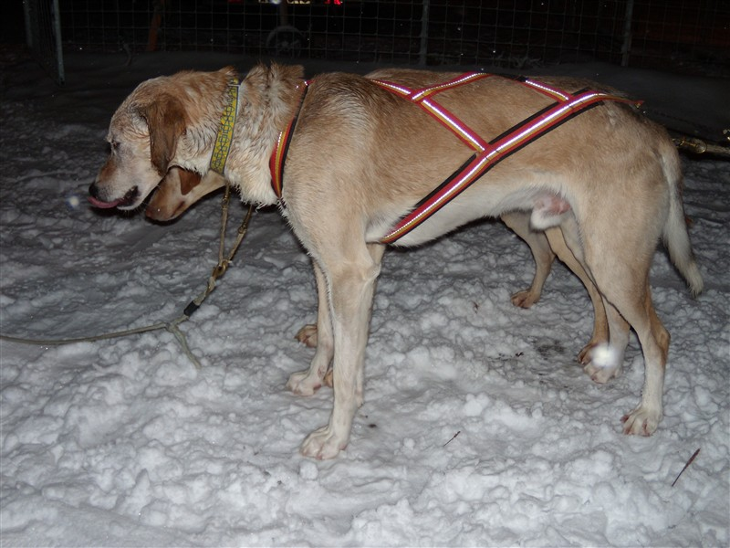

Vid åtta års ålder hade den här hunden haft samma sele hela livet. Han hade aldrig varit skadad och sprang i ett tävlingspann tills han blev nio år gammal.

Selen ska se lite liten ut, då vet du att den passar:
- Den slutar en bit framför svansroten.
- Börjar ca två cm ovanför bröstbenets utskjutande del.
- Över och underdrag möts utanpå bringan och skär inte in i flanken.
- Han har gott om utrymme bakom frambenet. Selen skär honom inte i armhålan.
- Den sitter där den ska, vilande mot bogens framkant, bogbladet kan röra sig fritt i galoppen.

Dragråttan.se
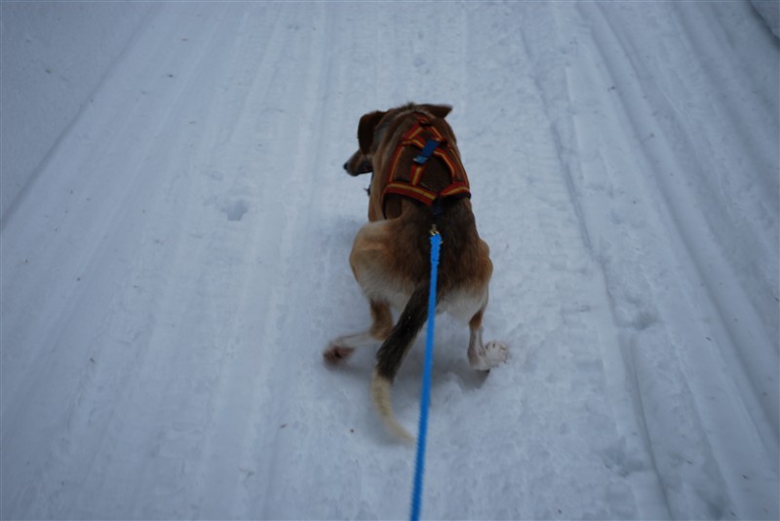
Här en ung hund som tar i. Om selen passar bra ska hunden inte tänka så mycket på att den är i selen utan bara vilja gå på.

Fördelningen mellan över- och underdrag är A och O för att hunden ska kunna hålla ett högt seltryck. Är underdraget för kort och selen viker sig på mitten får hunden ett tryck över nacken. Huvudet trycks ned. Inte att förväxla med att hunden lägger sig i selen och sänker halsen då den tar i. Man kan liksom se att den får ett "struttigt" steg.

Viker sig selen precis där halsen öppnar sig är det varningssignal. Då drar hunden förmodligen med sitt halsbrosk. Det är som att köra den i ett halsband och medför en stor skaderisk.

Hur stor sele ska du ha då? Lagom är svaret.

- Har hunden en smal hals så ska halsöppningen vara mindre.
- Är hunden lång, en längre sele.
- Är hunden grov med kort kors, behöver den en sele som är nog stor i hals och bröstkorg men den kan få sticka ut lite bakom hunden. Det är viktigast att den sitter bra i halsen och bröstet för där kommer ju trycket då den drar.

Dragråttan.se

